1. **相控整流电路中，三相半波可控整流电路是大功率整流电路的基础，三相桥式整流电路可以看成是两个三相半波整流电路的串联，双反星+平衡电抗器的整流电路可以看成是两个三相半波整流电路的并联，从基本元件的特性看（例电阻），如何理解整流电路的串联与并联？**

答:（1）三相半波整流在输出电压连续时Ud=1.17Uin，三相桥式电路在输出电压连续时，有Ud=2.34 Uin，可以看成是两个三相半波整流电路的电压和，，这和两个电阻串联是一样的，在端电流不变的基础上，线路上串联的电阻阻值之和越大，端电压也就越大。双反星+平衡电抗器的Ud=1.17Uin，电流平均值是三相桥式的两倍，就像两个电阻并联一样，相同的端电压下，最后两端流过的电流是单个电阻时的两倍（2）由于器件的伏安特性、开通时间、恢复电荷等方面的分散性，影响它们直接串并联时的电压和电流的均衡。由于装置存在输出特性的不一致，其直接串并联时如不采取措施就会产生严重的不均流，甚至产生环流。器件的串联或并联要成功，首先尽量使：选用参数和特性尽量一致的器件；尽量减少各器件开通关断时间上的差异；当需要同时串联和并联时通常采用先串后并的方法联结；此外通过添加电感/电阻和电容等改善串并联。(3在两种电路中，晶闸营的导通及触发脉冲的分配关系是一样的，整流电压Ud和整流电流Id的波形形状一样。

1. **请列举实际电力电子开关器件和理想开关的主要区别。造成电力电子开关器件发热的主要原因有哪些？电力电子开关器件散热的措施有几种方式？各有什么特点？**

(1)区别：1.理想开关导通零电阻，而电力电子器件存在导通压降和通态损耗；关断后存在反向漏电流和断态损耗。2.理想开关可瞬时开通和关断，而器件需要一定的开通、关断时间，存在开通和关断损耗。3.理想开关耐压、耐流能力无限，而器件只能承受一定的额定电压和额定电流，并且只能承受一定的du/dt 和di/dt。(2)造成电力电子器件发热的原因是功耗。电力电子器件的功耗主要有开通损耗、关断损耗和导通期间的损耗三种。高频环境中前两种损耗占主要比例，低频环境中第三种损耗占主要比例。(3)在计算等效热阻的基础上，可以对电力电子器件采取散热措施。按散热方式可以分为传导型、对流型和辐射型，按具体操作可以分为自冷式，风冷式、水冷式和油冷式和蒸发冷却式等。(4) 1.自冷式：器件和散热器依靠空气自然对流和热辐射散热，散热器制造，安装，使用方便，散热效果差，仅用于电流容量小的器件。2.风冷式：依靠风道供给的流动冷空气散热，散热效果比自冷式好，使用维护方便，但有噪声，散热器的体积重量较大，适用于中等或大容量器件。3.油冷式：采用变压器油为冷却介质，冷却效果好，防尘埃，散热器几乎不用维修，但体积和重量大。4.水冷式：水作冷却介质，散热效果好，散热体积小，但是需要循环供水系统，对水质要求高。5.蒸发冷却式：利用液体气化吸热原理，散热效果好，散热器体积小重量轻，但结构复杂，工艺要求高。

**3.大功率开关器件（GTR,IGBT等）在开关电路中为何需要加入缓冲电路？简述RCD缓冲电路的工作基本原理。**

**(1)**大功率开关器件在开关过程中，可能会出现过电压、过电流、过大的di/dt、du/dt 及过大瞬时功率，从而损坏器件，因此需要缓冲电路进行保护。改善开关工作条件，抑制开关器件的过电压du/dt，过电流di/dt，减少器件的开关损耗。**(2)** RCD缓冲电路(见图)的主要作用是抑制器件关断时产生的过电压，并限制du/dt从而减小器件的关断损耗。在开关管导通期间，CS经RS、开关管放电，RS起到限制放电电流的作用，经过一段时间电容电压近似为零，为开关管关断做好准备。在开关管关断时，负载电流经CS分流，减轻了开关管的负担，开关管电流迅速降为零。由于电容初始电压为零，因此开关管电压由零开始逐渐上升，抑制了du/dt和过电压，同时因电压上升较缓慢，开关管电压与电流交叠的面积小，因此减小了器件的关断损耗。

**4.相控大功率整流电路中，负载为大电感性质，开关器件为晶闸管，不考虑换相重叠角造成的影响，请问晶闸管两端是否要加缓冲电路？为什么？**

答：不需要加缓冲电路，原因是缓冲电路作用是抑制过电压 du/dt，过电流 di/dt，减少器件的开关损耗；而对于相控整流电路，其负载端电感量足够大，可以抑制过电流 di/dt；另外不考虑换相重叠角造成的影响，就不会出现过电压 du/dt.

**5.整流方式有相控晶闸管整流与全控器件PWM整流，请简对比分析两种整流电路的特点。**

答：相控晶闸管整流电路：（1）控制的是半控型器件晶闸管的导通（2）通过控制晶闸管触发角α的大小，即控制触发脉冲起始相位来控制输出电压的大小。（3）输入电流滞后于电压，其滞后角随着触发延迟角α的增大而增大，位移因素也随之降低。（4）输入电流中谐波分量大，功率因素低。

全控器件PWM整流电路：a全控器件，自主换流。b采用SPWM控制方式，输入电流非常接近正弦波，且和输入电压同相位，功率因素近似为1.c.PWM整流电路可以实现能量正反两个方向的流动，即既可以运行在整流状态，从交流侧向直流侧输送能量；也可以运行在逆变状态，从直流侧向交流侧输送能量。

**6.某电力电子变流装置中，开关管损耗P=300W,结壳【管芯PN节至封装外壳】间热阻 $R_{jc}$ =0.06K/W，壳-散热器间绝缘片热阻为 $R_{cs}$ =0.03K/W,散热器的热阻为 $R_{sa}$ =0.03K/W,环境温度为50 $℃$，试求开关管的结温为多少？**

答：结-壳-散热器件间温差： $∆T_{jc}=P×\left(R_{jc}+R_{cs}\right)=300×0.09=27℃$；散热器之间的热阻之间的温差不大于 $R_{sa}×P=0.03×300=9℃$ 器件的结温应为 $27℃+9℃+50℃=86℃$

**7.假设下图中开关器件VT和V的开关占空比为 $α$ = $t_{on}/T$。试推导（1）如下图左所示的降压buck电路在稳态工作条件下的输出输入电压的关系表达式 $\frac{U_{o}}{E}=?$;(2)如下图右所示的升降压boost-buck电路在稳态工作条件下的输出输入电压的关系表达式 $\frac{U_{o}}{E}=?$。**

 

答：（1）降压buck电路：该电路在一个工作周期内，电感L中流过的电流积分为0。当VT导通时，有 $E-U_{o}=L\frac{di_{L}}{dt}=L\frac{∆i_{Lon}}{T_{on}}$,即 $∆i_{Lon}=\frac{\left(E-U_{o}\right)T_{on}}{L}$;当VT关断时，有 $L\frac{di_{L}}{dt}+U_{o}=0$， $U_{o}=-L\frac{∆i_{Loff}}{T_{off}}$, $∆i_{Loff}=-\frac{U_{o}}{L}T_{off}$,因为 $∆i_{Lon}+ ∆i_{Loff}=0$，所以 $\frac{\left(E-U_{o}\right)T_{on}}{L}-\frac{U_{o}}{L}T_{off}=0$，即 $\frac{U_{o}}{E}=\frac{t_{on}}{T}=α$。（2）升降压boost-buck电路：一个周期内，电感L的电流保持不变。VT导通时，有 $-E+L\frac{di_{L}}{dt}=0$， $∆i_{Lon}=\frac{E}{L}T_{on}$;VT关断时，有 $L\frac{di_{L}}{dt}+U_{o}=0$， $∆i_{Loff}=-\frac{U_{o}}{L}T_{off}$，因为 $∆i_{Lon}+ ∆i_{Loff}=0$，所以 $\frac{E}{L}T_{on}-\frac{U_{o}}{L}T_{off}=0$，即 $\frac{U_{o}}{E}=\frac{T_{on}}{T_{off}}=\frac{α}{1-α}$。

**8. 某单相可控整流电路（晶闸管相控整流方式）给电阻性负载供电和给反电动势负载蓄电池充电，在流过负载电流平均值相同的条件下，哪一种负载的晶闸管额定电流应选大一点?为什么?**

答：在流过负载电流平均值相同的条件下，反电动势负载时晶闸管额定电流应选大一些。因为反电动势负载时，晶闸管导通的条件除了门极需要触发外，还必须瞬时阳极电压Ua 大于发电动势E 值，所以导通角θ 比电阻负载小时。因此，在平均电流值相同时，反电动势负载的电流波形系数Kf 比电阻负载时大，所以晶闸管的额定电流应选大一些。

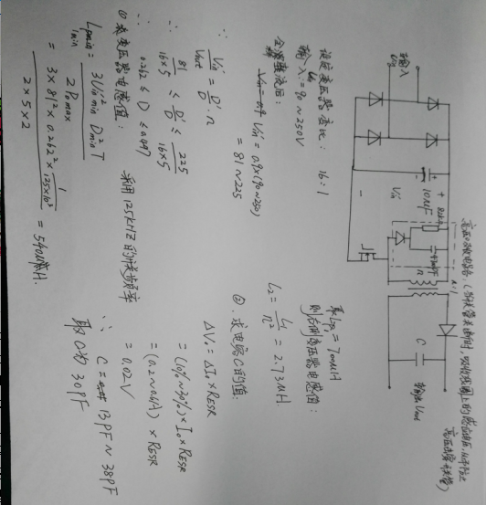**9. 综合所学的电力电子知识，简要设计一种手机充电器，要求如下：(1)宽范围交流输入电压，90-250V,AC,频率50，60Hz。(2)输入输出间有电气隔离。(3)输出电压5V，最大电流2A。(4)输出电压纹波20mV。**

**10. 试以晶闸管器件为例，简述电力电子器件串联工作时，应采取哪些措施**

**来实现器件的均压？简述电力电子器件并联工作时，应采取哪些措施来实现**

**器件的均流？并简要画出均压和均流原理图。**

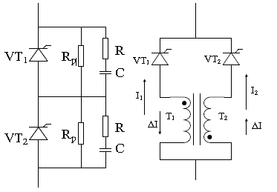答：（1）晶闸管串联均压：

由于器件特性的差异，不同晶闸管的正向阻断电阻和反向阻断电阻不尽相同，从而造成晶闸管串联后电压分配不均的问题。当晶闸管串联时，首先应选取参数和特性尽量一致的器件，其次要加均压电路。如左图第一个所示，电阻Rp 远小于晶闸管的正、反向阻断电阻，使晶闸管分得的电压取决于均压电阻Rp 的分压；电容C 用于平衡动态过程中晶闸管的反向恢复电荷，实现动态均压。

（2）晶闸管并联均流如第二个图所示，耦合电感T1 和T2 可以提供动态均流。当VT1 中电流I1 上升时，由于电感T1 会产生一个与I1 相反的电动势从而产生反向电流ΔI 抑制I1 的增长；由于T1 和T2 异名端耦合，所以T2 中产生与I2 同向的增长电流ΔI 使I2 增长，从而达到平衡两支晶闸管中电流的作用。有时串联电阻有助使晶闸管为正温度系数，从而提升静态均流，但需视器件特性而定。

如果需要同时串联和并联晶闸管，一般采用先串后并的方法联接。

**11. 车载逆变器是将汽车中的额定电压为12V 的蓄电池电压转换为220V，50Hz 交流输出电压的变换装置，试简要设计一个输入电压9.6-14.4V，输出电压为220V，50Hz，额定功率为500W 的车载逆变器，要求输入与输出间有电气隔离。**

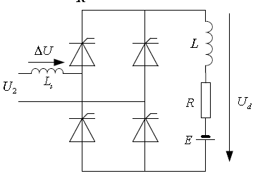

**12. 有一调光台灯由单相交流相控调压电路供电，灯泡为纯电阻性负载，在α=0°时输出功率达到最大值，试求65%，50%，35%最大功率时的移相触发角α。[结果转化为度，精确到小数点后两位。假定灯泡的电阻值恒定不变]**

答：当α=0°时的输出电压最大为 $U_{omax}=\sqrt{\frac{1}{π}\int_{0}^{π}{{\left(\sqrt{2}V_{1}\sin{ωt}\right)}^{2}dωt}}=V_{1}$,此时负载电流最大，为 $I_{omax}=\frac{U_{omax}}{R}=\frac{V_{1}}{R}$;输出最大功率 $P_{max}=U_{omax}I_{omax}=\frac{V_{1}^{2}}{R}$;

1. 当输出功率为最大功率的65%时： $P=0.65P_{omax}=\frac{{\left(\sqrt{0.65}V_{1}\right)}^{2}}{R}$,有 $V_{o}=\sqrt{0.65}V_{1}$,此时 $V_{o}=V_{1}\sqrt{\frac{\sin{2α}}{2π}+\frac{π-α}{π}}$,得到 $α=$ 76.24°
2. 当输出功率为最大功率的50%时： $V_{o}=V_{1}\sqrt{\frac{\sin{2α}}{2π}+\frac{π-α}{π}}=\sqrt{0.5}V_{1}$，得到 $α=90°$
3. 当输出功率为最大功率的35%时： $V_{o}=V_{1}\sqrt{\frac{\sin{2α}}{2π}+\frac{π-α}{π}}=\sqrt{0.35}V_{1}$，得到 $α=$ 103.76°

**13. 三相PWM 逆变电路分别采用梯形调制波和注入三次谐波进行输出波形控制有何好处？请简单说明二者工作原理并就性能作简单比较。**

答：(1)采用梯形波调制和注入三次谐波都提升了调制波中基波的幅值，由于直流电压利用率=输出基波电压幅值/直流电压，所以它们提高了电压利用率，改善了逆变器的输出性能。(2)采用梯形波作为调制信号时，由于梯形波中含有低次谐波，故输出波形中含有5 次、7 次等低次谐波。采用在正弦波调制信号中加入三次谐波的“马鞍形”作为调制信号时，输出相电压中含有三次谐波；但合成线电压时，各相电压三次谐波互相抵消，故输出线电压为正弦波，不含低次谐波。其输出谐波小于梯形调制波，但电压利用率略低。

**14. 请分析如下图所示的斩控式单相交流调压电路的工作原理（过程），请画出交流输出电压u0的波形示意图;。该斩控式单相交流调压电路和相控式单相交流调压电路在功率因素、谐波含量方面相比较有何不同。**

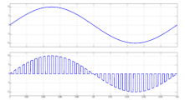答：如图所示为一个周期的波形，上半图为U1 波形，下半图为Uo 波形(画下面的图就行)。当输入电压U1>0，即在正半周内，V4 截止，V3 持续导通，V1 则以斩波频率导通和关断；在V1关断期间，V3 和VD3 为负载续流。当输入电压U1<0，即在负半周内，V3 截止而V4导通，V2 进行通断控制；同样的，在V2 关断时，V4 和VD4 为负载续流。与相控式交流调压电路相比，斩控式电路的输出电压仅含有高次谐波，谐波含量较低；输入电流与输入电压同相位，功率因数较高。

**15.有一单相异步电机（额定工作电压有效值为110V，60Hz）需要进行变频调速，调速装置的外部输入电压为单相工频交流电（有效值220V，50Hz）。试采用交直交电路拓扑结构设计出一种满足该电机调速用的变换器，画出其电路原理示意图并就工作原理作简单说明。**

答：思路是：220V，50Hz交流->加前端变压器->全波桥式整流->PWM逆变。电路原理图如下图所示。

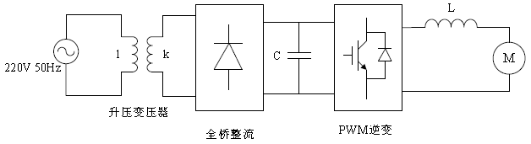

设变压器的变比为1:k，升压后交流电压有效值为U2，桥式整流电路带容性负载输出直流电压为UC，一般取UC=0.9U2；PWM逆变器直流电压利用率 $A_{v}=\frac{U_{O}}{U_{C}}=0.7071m_{a}$,即 $U_{O}=0.7071m_{a}U_{C}$，这里取 $m_{a}=0.8$，要求 $U_{O}=$ 600V,即 $K=110÷\left(0.7071×0.8×0.9×220\right)$ =0.98，60HZ通过改变SPWM调制波的频率得到。

**16. 某单位进口设备中有一台额定电压110V，功率10KW 的单相可控硅控制可调功率电阻炉，由于国内单相只有220V 的交流电源，为了使这台设备的功率不超标，想使用电力电子技术对其进行改造，假定电阻炉的电阻值不随温度变化，耐压强度足够，周期功率不得超标使用，试设计一种单相电路满足这一要求。**

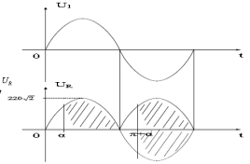答：设电弧炉为纯阻性负载， $R=\frac{U^{2}}{P}=\frac{{110}^{2}}{10000}=1.21$ Ω，设在直流电源下使用时电

阻值为 $R_{dc}$，令 $R_{dc}=R$，则在直流电源下使用时的额定电压为110V。设计电路为单相全波整流电路。

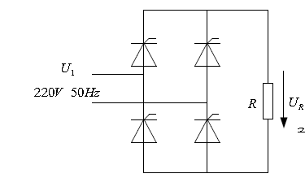 触发角范围应该满足1.987 $≤α≤π$，电阻电流有效值为： $I_{R}=\frac{P}{U}=\frac{{10}^{4}}{110}=90.9A$,晶闸管电流有效值为: $I_{VT}=\frac{I_{R}}{\sqrt{2}}=64.3A$,晶闸管通态平均电流为: $I_{V}=\frac{I_{VT}}{1.57}=41A$。

**17. 某电力系统单位有一额定电压为220V（直流）的蓄电池组，要进行50A恒流放电维护，放电终止电压为180V，为了有效利用能源，要求设计一有源逆变电路将能量回馈回电网，考虑到漏感的影响，最小逆变角βmin=15°,试设计一个单相桥式电路满足这一要求（电网电压220V 交流有效值），计算出如下参数：**

① 电路中电阻与电感值；② 安全裕量取为1，计算晶闸管电流定额；③ 电路中电阻值可取大小不同的数值，对电路有何影响？

1. $r_{max}=β_{min}=15°$，在单相桥式可逆电路中， $\cos{α}-\cos\left(α+r\right)=\frac{2X_{B}I_{d}}{\sqrt{2}U_{2}}$,当 $α=0$ 时， $r$ 最大，所以1- $\cos{r_{max}}=\frac{2×50×X_{B}}{220\sqrt{2}}$,可得 $X_{B}$ =0.106Ω， $∆U_{d}=\frac{4X_{B}I_{d}}{2π}=3.37V$;所以 $U_{d}=0.9U_{2}\cos{α}-∆U_{d}=198\cos{α}-3.37$
2. 放电初始，蓄电池组电压为220V,即E=220V,约束条件为：

$\left|E\right|≥\left|U_{d}\right|$ 和 $U_{d}<0$；则 $89°<α<165°$，此时 $-194.6<U_{d}<0$,而 $I_{d}=\frac{U_{d}-\left(-E\right)}{R}$,所以有 $0.508<R<4.4$。

1. 放电终止，蓄电池组电压为180V，即E=180V，约束条件为： $\left|E\right|≥\left|U_{d}\right|$ 和 $U_{d}<0$

则 $89°<α<153.1°$ 此时 $-179.8<U_{d}<0$，所以有 $0<R<3.6$

取1，2电阻的交集，有 $0.508Ω<R<3.6Ω$，当 $180≤E≤220$ 时，R值范围都能满足。一般认为 $ωL>10R$，故 $L>\frac{10R}{ω}=0.032R=0.032×3=115mH$

1. $I_{d}=50A$，晶闸管电流有效值 $I_{VT}=\frac{I_{d}}{\sqrt{2}}$,平均值为 $I_{V}=\frac{I_{VT}}{1.57}=\frac{50}{1.57\sqrt{2}}=22.52A≈23A$;考虑安全裕度为1，所选晶闸管额定电流为23A。
2. 由于直流侧为恒流源，又因为 $I_{d}=\frac{\left|E\right|-\left|U_{d}\right|}{R}$, 当R 取较小的值时，要求|Ud|必须大一些，从而使触发角大一些，从而造成逆变角较小；而R 取较大的值时，逆变角较大。

|  |  |  |
| --- | --- | --- |
|  | 优点 | 缺点 |
| R 较大（逆变角较大） | 防止逆变颠覆 | 直流侧损耗较大 |
| R 较小（逆变角较小） | 直流侧损耗较小 | 可能会造成逆变颠覆 |

**18.三相桥式全控可逆电路，输入相电压100V，电源变压器漏感折合到变压器副边为1.5mH，负载电流Id=50A，设负载电流连续，计算：**

**① 变压器漏感上压降； ② 只考虑换向重叠角γ影响情况下的最小逆变角βmin=？③ 在βmin 情况下直流端输出直流电压的大小。**

答:(1) $∆U_{d}=\frac{mX_{B}I_{d}}{2π}=\frac{6×2π×50×1.5×{10}^{-3}×50}{2π}=22.5V$ (2)设触发角为α,有 $\cos{α}-\cos\left(α+γ\right)=\frac{X_{B}I_{d}}{\sqrt{2}U_{1}\sin{\frac{π}{m}}}=\frac{X_{B}I_{d}}{\sqrt{6}U_{2}\sin{\frac{π}{6}}}=\frac{2X_{B}I_{d}}{\sqrt{6}U_{2}}$, 所以 $γ=arc\cos\left(\cos{α}-\frac{2X_{B}I_{d}}{\sqrt{6}U_{2}}\right)-α$,当 $α=0$ 时， $γ=γ_{max}=β_{min}$，所以 $1-cos{γ}=\frac{2X_{B}I_{d}}{\sqrt{6}U_{2}}$，有 $γ=arc\cos\left(1-\frac{2X_{B}I_{d}}{\sqrt{6}U_{2}}\right)=arc\cos\left(1-\frac{2×0.471×50}{\sqrt{6}×100}\right)=36.1°$，所以 $β_{min}=36.1°$ (3) $U_{d}^{'}=U_{d}-∆U_{d}=2.34U_{2}\cos{α}-∆U_{d}=-2.34×100×0.81-22.5=-211.6V$

**19. 在三相半波可控整流电路中，纯电阻负载，R=5Ω，输入相电压U2=110V，若A 相触发脉冲丢失，B、C 相脉冲正常，计算：① α=0º时，负载电压、电流的大小；② α=30º时，负载电压与电流大小；③ 在什么控制角范围内，输出电压为脉冲正常时的2/3？为什么？**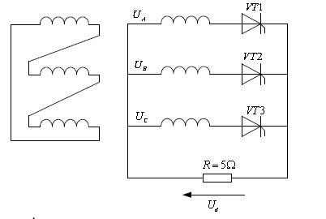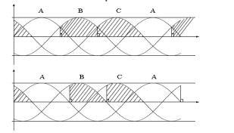解(左图)：（1）α=0º时， $U_{d}=\frac{1}{2π}\left(2\int_{\frac{1}{6}π}^{\frac{5}{6}π}{\sqrt{2}}U_{2}\sin{ωt}dωt+\int_{0}^{\frac{1}{6}π}{\sqrt{2}U_{2}\sin{ωt}dωt}\right)=\frac{1}{2π}\left(2\sqrt{2}U_{2}\left(\cos{\frac{1}{6}π}-\cos{\frac{5}{6}π}\right)+\sqrt{2}U_{2}\left(1-\cos{\frac{1}{6}π}\right)\right)=\frac{1}{2π}\left(\sqrt{2}+\frac{3}{2}\sqrt{6}\right)U_{2}=89.1V$ $I_{d}=\frac{U_{d}}{R}=17.8A$ (2) α=30º时， $U_{d}=\frac{2}{3}×\frac{1}{\frac{2}{3}π}\int_{\frac{1}{3}π}^{π}{\sqrt{2}U_{2}\sin{ωtdωt}}=\frac{1}{π}\int_{\frac{1}{3}π}^{π}{\sqrt{2}U_{2}\sin{ωtdωt}}=\frac{\sqrt{2}}{π}U_{2}\left(\cos{\frac{1}{3}π}-\cos{π}\right)=\frac{3\sqrt{2}}{2π}U_{2}=74.3V$ $I_{d}=\frac{U_{d}}{R}=14.9A$ (3) 当 $0°≤α≤30°$ 时，B，C相正常工作，A相因缺少触发脉冲不能工作，但C相电压会“侵入”到A 相α 角的“范围”之内，使输出电压大于正常脉冲触发时输出电压的 2/3 倍；当 $30°≤α≤150$ 时，电流断续，输出电压等于正常脉冲时电压的 2/3倍。

**20.一个理想的BUCK 变换器，要保持输出电压恒定为5V，并希望输出功率不小于5W，开关器件工作的频率为50kHz，试计算输入电源电压从10V 到30V 范围内变化时，为保持该变换器工作在电感电流连续导通模式下所需要的最小电感量值（转换成μH）。答：（电流1A） $I_{o}=\frac{P}{U}=1A$,在电感电流连续导通模式下： $∆i^{+}=\frac{u_{i}-u_{o}}{L}T_{on}$, $∆i^{+}=\frac{u_{o}}{L}T_{off}$； $I_{Lmax}=I_{o}+\frac{1}{2}∆i^{+}$; $I_{Lmin}=I_{o}-\frac{1}{2}∆i^{+}$,电流临界连续时， $I_{Lmin}≥0$，即： $I_{o}≥\frac{1}{2}∆i^{-}$, $I_{o}≥\frac{1}{2}\frac{u_{o}}{L}(1-D)T_{s}$, $L≥\frac{1}{2}\frac{u_{o}}{I_{o}}(1-D)T_{s}$, $D_{min}=\frac{u_{o}}{u_{inmax}}=\frac{1}{6}$, $D_{max}=\frac{u_{o}}{u_{inmax}}=\frac{1}{2}$, $L_{min}=max\left(\frac{1}{2}\frac{u_{o}}{I_{o}}\left(1-D_{min}\right)T_{s}，\frac{1}{2}\frac{u_{o}}{I_{o}}\left(1-D_{min}\right)T_{s}\right)=\frac{125}{3}uH$**

**车载逆变器**

**一天中可以近似认为太阳能电池的输出电压变化不大，输出电流随太阳辐照度的大小成近似比例关系。UOC为其开路电压，ISC为其短路电流，Um与Im分别为其最大输出功率点对应的电压与电流。设有一种太阳能电池板，其开路电压为21V，Um为17.1V，其短路电为8A，Im为6A，现利用一块太阳能电池板给额定电压为12V的铅酸蓄电池充电，蓄电池电压的波动范围控制在12±2.4（V）之内，假定一天之中中午时分太阳能电池最大输出电流为6A，黄昏与清晨输出最小电流为0.2A，试为太阳能电池板与蓄电池设计一个性能优良的充电控制电路，并给出电路中的具体计算参数。**

